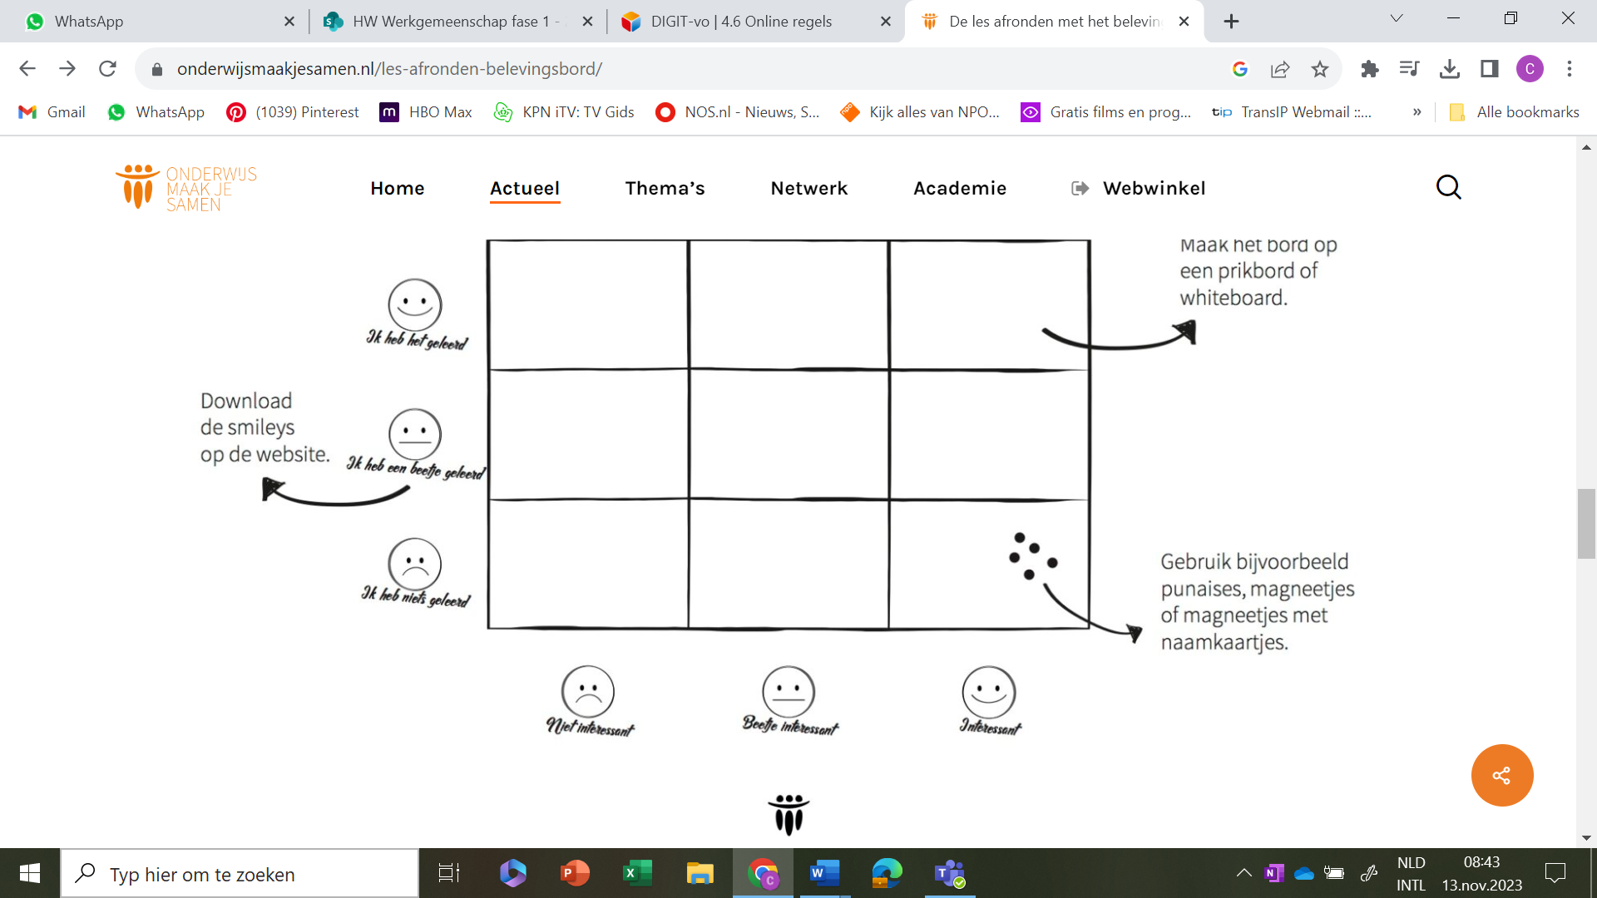
- Lesevaluatie Op de horizontale lijn laat je weten of je de les interessant vond. Op de verticale lijn laat je weten of nieuwe dingen hebt geleerd

